Мастер-класс для родителей с детьми 3-4 года «Вместе с мамочкой моей».
Разработала и выполнила воспитатель Чернавина Ольга Владимировна. Детский сад №16. г.Новосибирск.
Работа с родителями одно из условий в развитии творческих способностей у детей дошкольного возраста. Творческие задания для родителей, организация конкурсов, участие в проектной деятельности, совместные мероприятия, направленные на развитие творческих способностей детей, способствует налаживанию доверительных отношений между детским садом и семьей, а также открывают возможности для родителей участвовать в образовательном процессе.
Для реализации этой задачи я предложила родителям принять участие в мероприятии «Мастер-класс для родителей с детьми » приуроченному ко дню матери.
Нашим мамам будет приятно, если мы «лишний» раз о них вспомним, поздравим и выразим свою любовь. Поздравить маму — святое дело. Мама одна и другой не будет… Никто, и ничто не заменит мамины руки, глаза, мамин голос и улыбку. И так хочется, чтобы мама каждую минуту была рядом, но с ее занятостью на работе и дома, так не получается.
Цель мастер-класса:
Помочь родителям с минимальными затратами сил и времени осуществлять целенаправленную работу по развитию мелкой моторики детей младшего дошкольного возраста.
Задачи мастер-класса:
- Познакомить с видами деятельности, направленными на развитие мелкой моторики рук, которые можно организовать в домашних условиях;
- Создание условий для укрепления сотрудничества между детским садом и семьей и развития творческих способностей детей и родителей.
- Заинтересовать и вовлечь родителей в досуговую деятельность с детьми.
Материалы для поделки:
Заготовка из картона (рамка для фото), пластилин 12 цветов, доска для пластилина, стека.
Ход мастер-класса:
Заранее воспитатель с детьми подготавливают заготовку (фоторамку), индивидуально с каждым ребенком. Воспитатель вырезает из картона фоторамку, затем ребенок с помощью воспитателя размазывает равномерно пластилин, предварительно выбрав цвет по желанию.
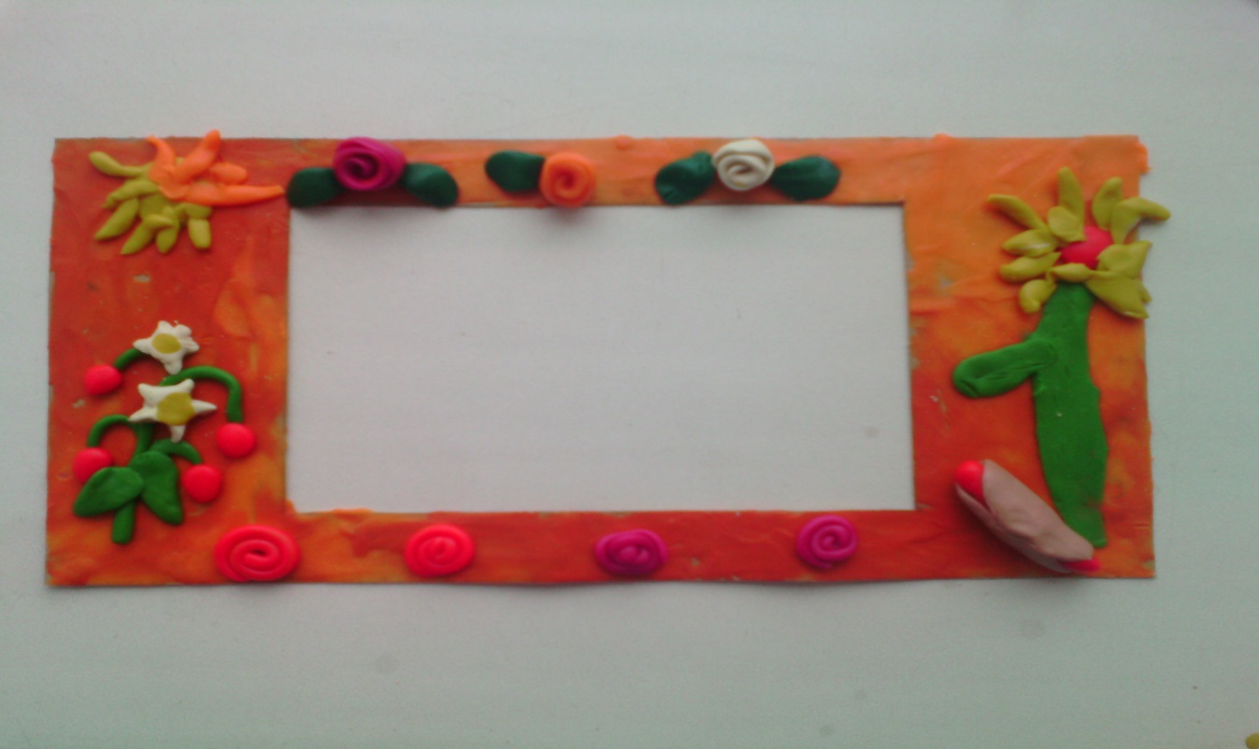
Родители (мамочки) усаживаются рядом со своим ребенком, и принимаются за оформление поделки.
Участники договариваются о предстоящей работе, выбирают методы лепки. В оформлении также можно употреблять не только пластилин, но и другие материалы прикладного искусства (бусины, бисер, ракушки, паетки и т.д.). 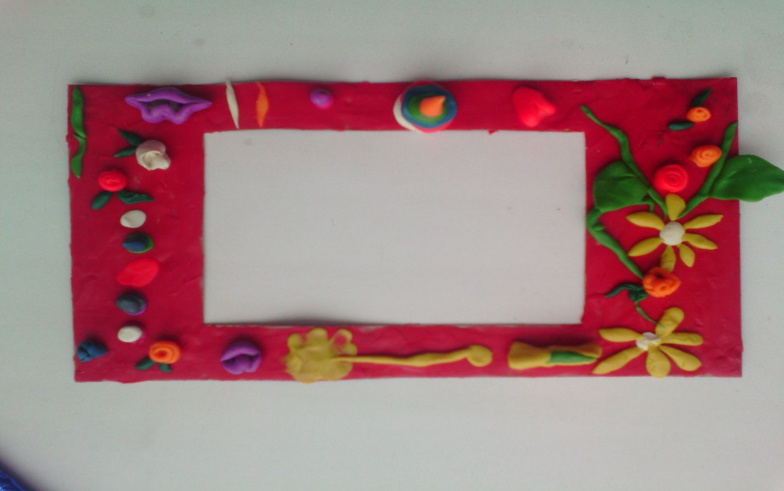
Далее вместо физ. минутки приходит поздравление мам с праздником «День матери» (чтение стихотворений, пение песни «Мамочка моя»). Вручение маме подарка.
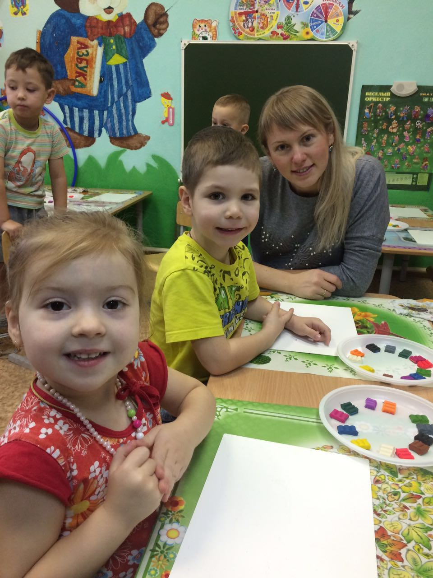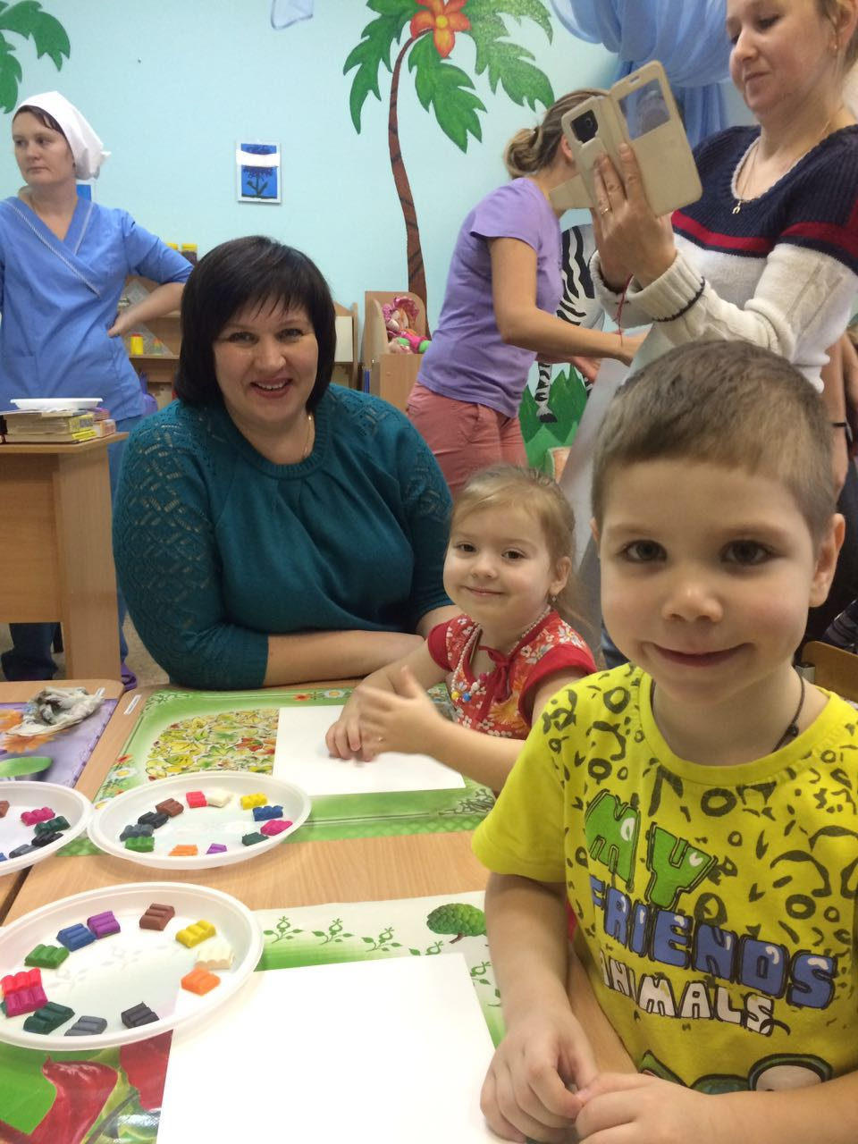
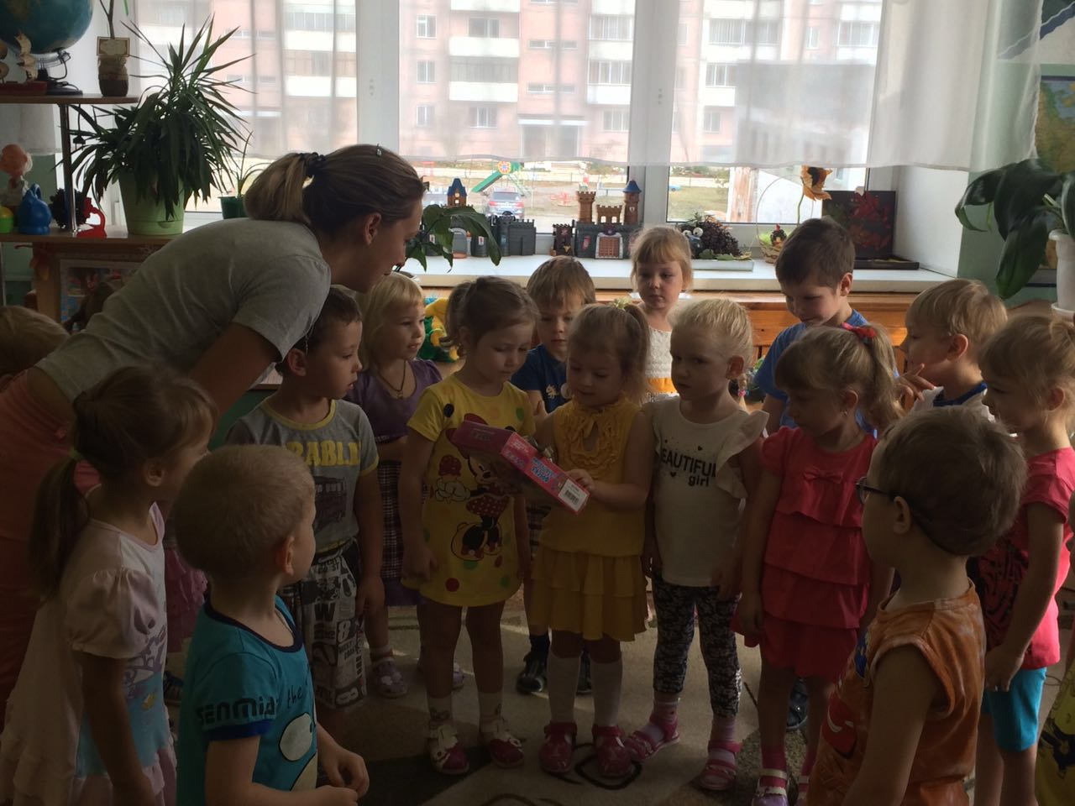
Организовывается выставка фоторамок «Вместе с мамочкой моей».
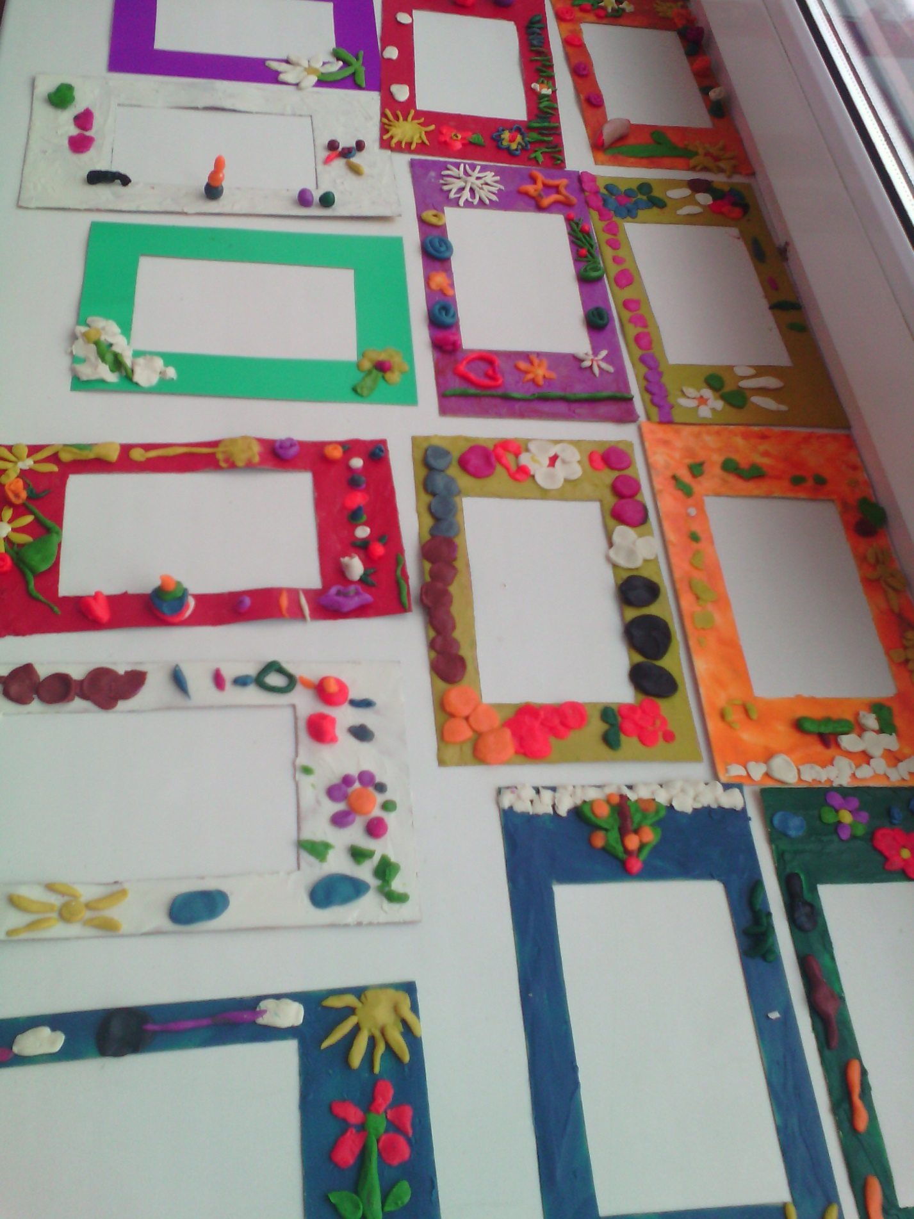
Такие мастер-классы можно приурочить и к другим праздникам.

